Twitter Data를 이용한 감성분석

(이삭엔지니어링 인턴 김형근 hkkim@isaac-eng.com)  
(StreamSets, Hive, Kibana 모두 CDH 5.15에서 진행.)

**Index**

1. **StreamSets로 트위터 데이터 받기  
   (1) 트위터 데이터를 받아오는 파이프라인  
   (2) 받아온 트위터들을 다시 재정리 하는 파이프라인**
2. **Hue에서 Hive Table 만들기  
   (1) Hue에서 Hive Table 만들기**
3. **Hive Table을 Kibana에서 분석  
   (1) Kibana에서 사용할 external 테이블을 생성  
   (2) Dashboard 생성  
   (3) Dashboard에 들어갈 Visualize(그래프) 생성**
4. **Excel 3D Map에서 분석 (부록 먼저 실행할 것!!)  
   (1) Hive Table 가져오기 : “데이터 탭” -> “새 쿼리” -> “기타 원본에서” - > “ODBC에서”  
   (2) Hive Table 가져오기 : “데이터 탭” -> “기타 원본에서” - > “데이터 연결 마법사에서”  
   (3) Excel 3D Map 사용  
   + 부록 1 : Cloudera ODBC Connector 설치하는 방법  
   + 부록 2 : Excel 3D Map 활성화**

1. **Streamsets로 트위터 데이터 받기( Topic : TWICE(걸그룹) )  
   (1) 트위터 데이터를 받아오는 파이프라인**

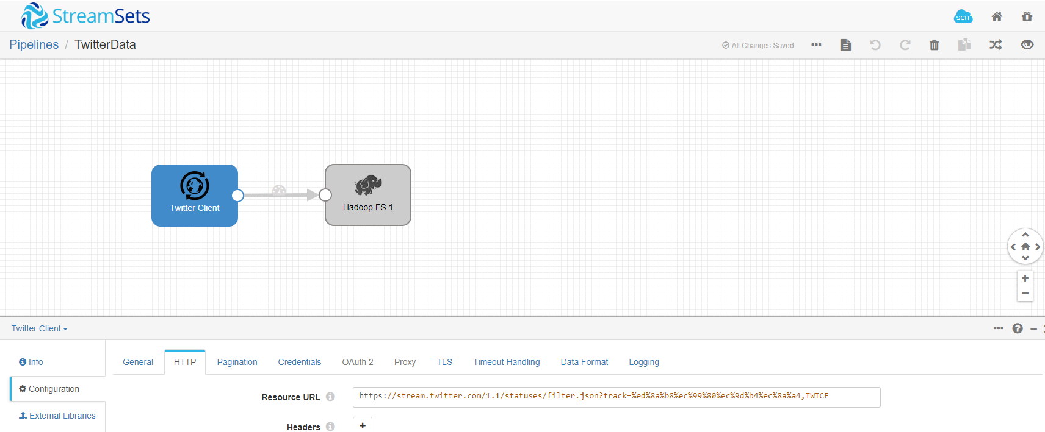

Resource : https://stream.twitter.com/1.1/statuses/filter.json?track=%ed%8a%b8%ec%99%80%ec%9d%b4%ec%8a%a4,TWICE

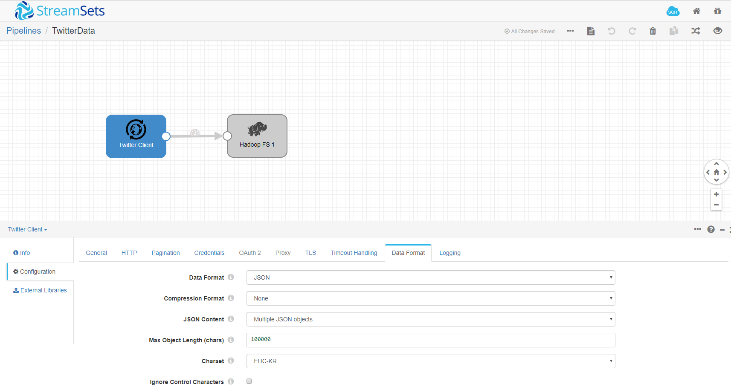

*Data Format : JSON  
File당 사이즈 : 500MB  
Streaming한 데이터를 저장하는 위치 : /tmp/out/hkkim/twitter*

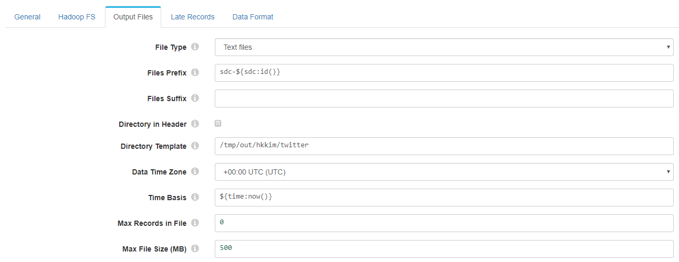

**(2) 받아온 트위터들을 다시 재정리 하는 파이프라인**

1. **받아온 Twitter Data들을 JSON파일로 정리하고, 다시 JSON의 Field들 중에서 몇몇 요소들만 골라낸다.**

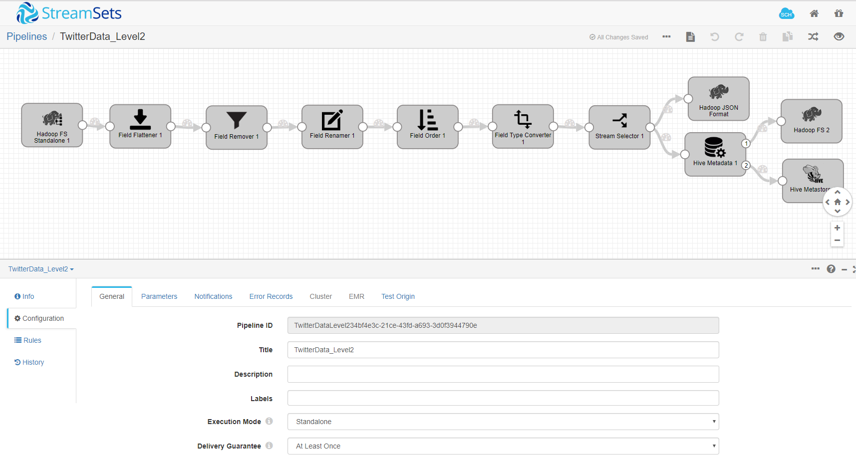  
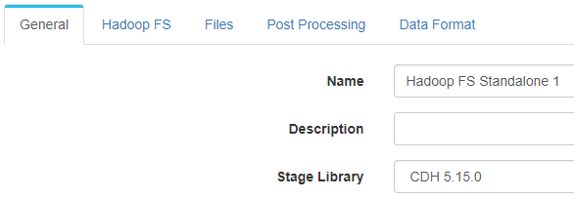  
“General” 탭 -> “Stage Library” ( CDH 5.15.0 )  
  
  
**2)** **“Field Remover”에서 하단에 기입한 Field들만 남겨놓는다.  
붉은색 field는 대부분이 NULL이지만, 가끔씩 값이 들어있는 경우가 있다.**( /id, /text, /created_at, /timestamp_ms,   
/lang, /’user.location’, /’user.screen_name’,/’user.name’, /’user.id’, /’extended_tweet.full_text’, /’retweeted_status.text’, /’retweet_status.extended_tweet.full_text’, /’place.location’, /’place.country‘)  
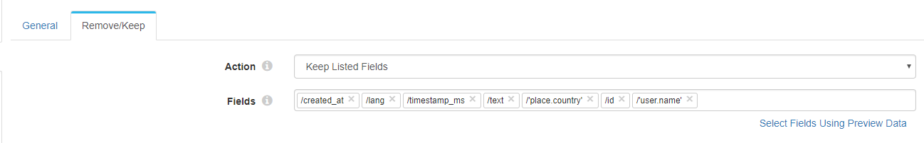

1. **Field Renamer에서 Field 이름을 변경한다.**  
   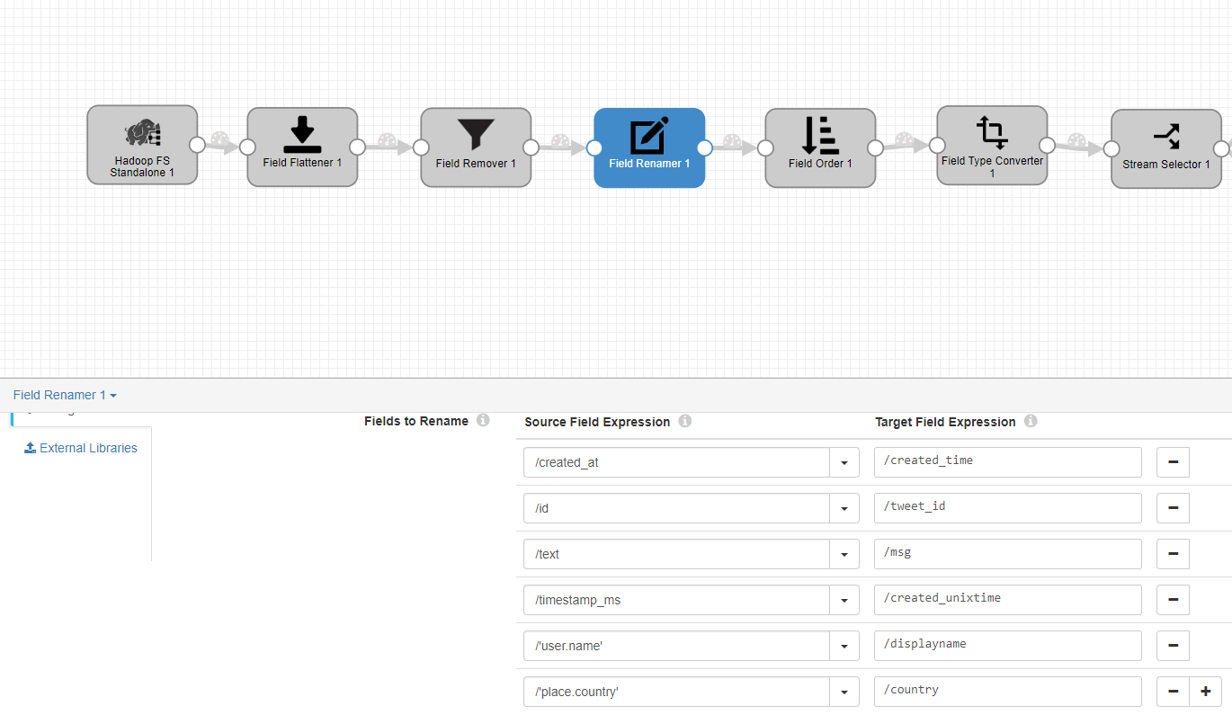 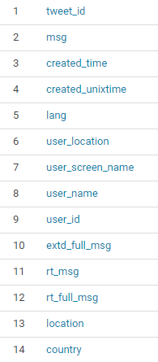

**/Id** -> tweet_id, **/text** -> msg,   
**/’created_at’** -> created_time, **/**’**timestamp_ms’** -> created_unixtime   
**/’place.location’** -> location, **/**’**place.country’** -> country  
**/’extended_tweet.full_text’** -> extd_full_msg, **/**’**retweeted_status.text’** -> rt_msg  
**/’retweet_status.extended_tweet.full_text’** -> rt_full_msg  
나머지 Field에는 ‘.’ 가 들어가 있다면 ‘_’로 대체한다. ( 예 : **/user.location** -> /user_location)  
  
**4)** **“Field Order” : 위 1 ~ 14 순서대로 Field를 정렬한다.**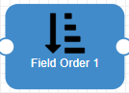  


**5)** **“Field Type Converter” : /tweet_id, /user_id를 STRING으로 바꾸어준다.**( STRING으로 바꾸지 않으면 Preview시 Type 에러로 간주한다. )  
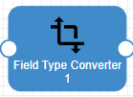  
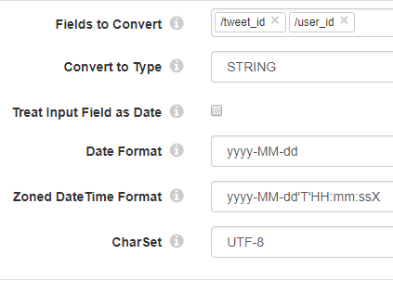

**6)** **정리한 데이터들을 JSON파일로도 저장해두고, Hive Table도 생성해둔다.**  
(Table명 : tweets_text2)

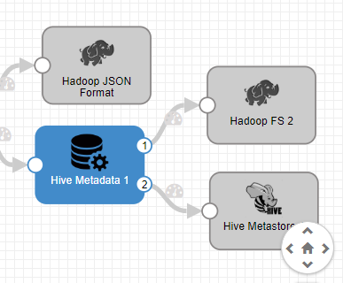  
“General” 탭 -> “Stage Library” ( CDH 5.15.0 )   
“Hive” 탭 -> “JDBC URL” **jdbc:hive2://10.100.3.210:10000/(Database)**“Table” 탭 -> “Database Expression” (DB이름), “Table Name” (테이블 이름 짓기)  
“Data Format” 탭 -> “Data Format” (Avro)

(Hive DB는 반드시 먼저 생성되어 있어야한다!!)

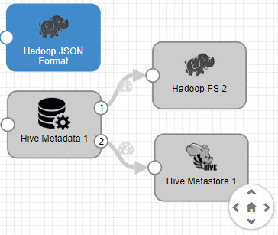

“General” 탭 -> “Stage Library” ( CDH 5.15.0 )“Hadoop FS” 탭 -> “Hadoop FS Configuration Directory” ( hadoop-conf )  
“Output Files” 탭 -> “Directory Template” ( 저장하고 싶은 곳의 경로를 넣는다. )  
“Data Format”탭 -> “Data Format” ( JSON )  
  
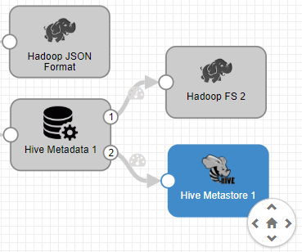

“General” 탭 -> “Stage Library” ( CDH 5.15.0 )   
“Hive” 탭 -> “JDBC URL” **jdbc:hive2://10.100.3.210:10000/(Database)**“Advanced” 탭 -> “Stored as Avro” ( 체크하기 )

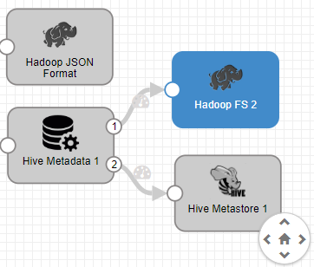  
“General” 탭 -> “Stage Library” ( CDH 5.15.0 )“Hadoop FS” 탭 -> “Hadoop FS Configuration Directory” ( hadoop-conf )  
“Output Files” 탭 -> “Directory in Header” ( 체크하기 )  
“Data Format”탭 -> “Data Format” ( Avro )  
  
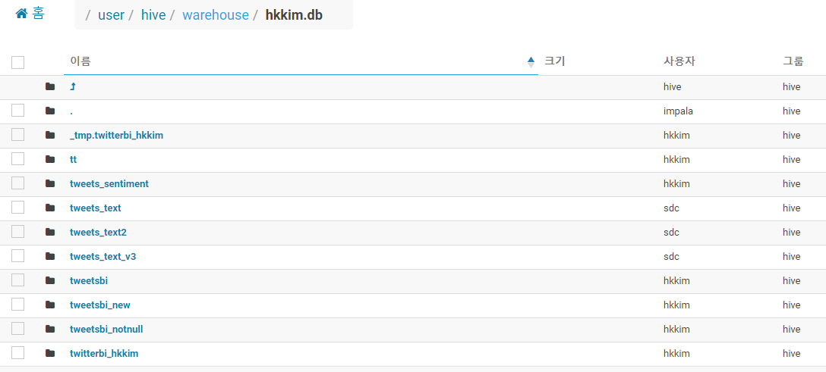

1. **Hue에서 Hive Table 만들기  
   (1) Hue에서 Hive Table 만들기  
     
   dictionary 테이블 만들기  
   ( 영어 단어에 대해 긍정, 중립, 부정 척도를 판별해주는 table )**CREATE EXTERNAL TABLE if not exists dictionary   
   ( type string,   
   length int,   
   word string,   
   pos string,   
   stemmed string,   
   polarity string )   
   ROW FORMAT DELIMITED FIELDS TERMINATED BY 't'   
   STORED AS TEXTFILE LOCATION '/user/hkkim/twitter/data/tables/dictionary';

**tweets_clean 뷰 만들기  
( 사용자가 만든 tweets_text2에서 tweet_id, timestamp, message, country만 뽑은 View를 만든다.)**  
CREATE VIEW IF NOT EXISTS tweets_clean AS   
SELECT tweet_id,   
cast( from_unixtime( cast ( substring ( created_unixtime,1,10) as bigint ) ) as timestamp) ts,  
msg, country FROM tweets_text2;  
  
**l1, l2, l3 뷰 만들기  
( l1 : msg의 문장들을 단어 하나하나씩 쪼갠다. )**create view IF NOT EXISTS l1 as select tweet_id, words from tweets_text2 lateral view explode(sentences(lower(msg))) dummy as words;

**( l2 : l1에서 쪼갠 단어들 각각에 대해 나열한 view를 만든다.)**create view IF NOT EXISTS l2 as select tweet_id, word from l1 lateral view explode( words ) dummy as word;

**( l3 : l2에 나열된 각 단어들에 대한 긍정, 중립, 부정의 척도를 1,0,-1로 나타낸다.)**  
create view IF NOT EXISTS l3 as select   
tweet_id,   
l2.word,   
case d.polarity   
when 'negative' then -1   
when 'positive' then 1   
else 0 end as polarity   
from l2 left outer join dictionary d on l2.word = d.word;

**tweets_sentiment 테이블 만들기  
( tweet_id. 즉, 사용자 별로 msg의 내용이 긍정, 중립, 부정 인지를 나타내는 표이다. )**

create table IF NOT EXISTS tweets_sentiment as select   
tweet_id,   
case   
when sum( polarity ) > 0 then 'positive'   
when sum( polarity ) < 0 then 'negative'   
else 'neutral' end as sentiment   
from l3 group by tweet_id;

**tweetsbi 테이블 만들기  
(앞서 만들었던 tweets_clean table과 tweets_sentiment table을 서로 join 시킨다.)**  
CREATE TABLE IF NOT EXISTS tweetsbi AS SELECT   
t.*,   
case s.sentiment   
when 'positive' then 2   
when 'neutral' then 1   
when 'negative' then 0   
end as sentiment   
FROM tweets_clean t LEFT OUTER JOIN tweets_sentiment s on t.tweet_id = s.tweet_id;

**tweetsbi_notnull 테이블 만들기   
(sentiment 및 country에 NULL이 다수 포함되어 있어 NULL을 없앤 table을 다시 만듦.)**create table tweetsbi_notnull as   
select * from tweetsbi where country != 'NULL' and sentiment is not null

**tweetsbi_new 테이블 만들기  
( tweets_text2의 lang Column도 포함시킨 table을 만듦. )**create table tweetsbi_new as   
select tweetsbi_notnull.*, tweets_text2.lang    
from tweetsbi_notnull left outer join tweets_text2   
on tweetsbi_notnull.tweet_id = tweets_text2.tweet_id

1. **Hive Table을 Kibana에서 분석  
   1)Kibana에서 사용할 external 테이블을 생성한다.**

CREATE EXTERNAL TABLE twitterbi_hkkim_kibana (

tweet_id string,

ts string,

msg string,

country string,

sentiment int,

lang string

)

STORED BY 'org.elasticsearch.hadoop.hive.EsStorageHandler'

TBLPROPERTIES('es.resource' = 'twitterbi_hkkim_kibana/doc','es.nodes'='10.100.3.210');  
INSERT OVERWRITE TABLE twitterbi_hkkim_kibana SELECT * FROM tweetsbi_new;

**10.100.3.210:5601 Kibana로 접속**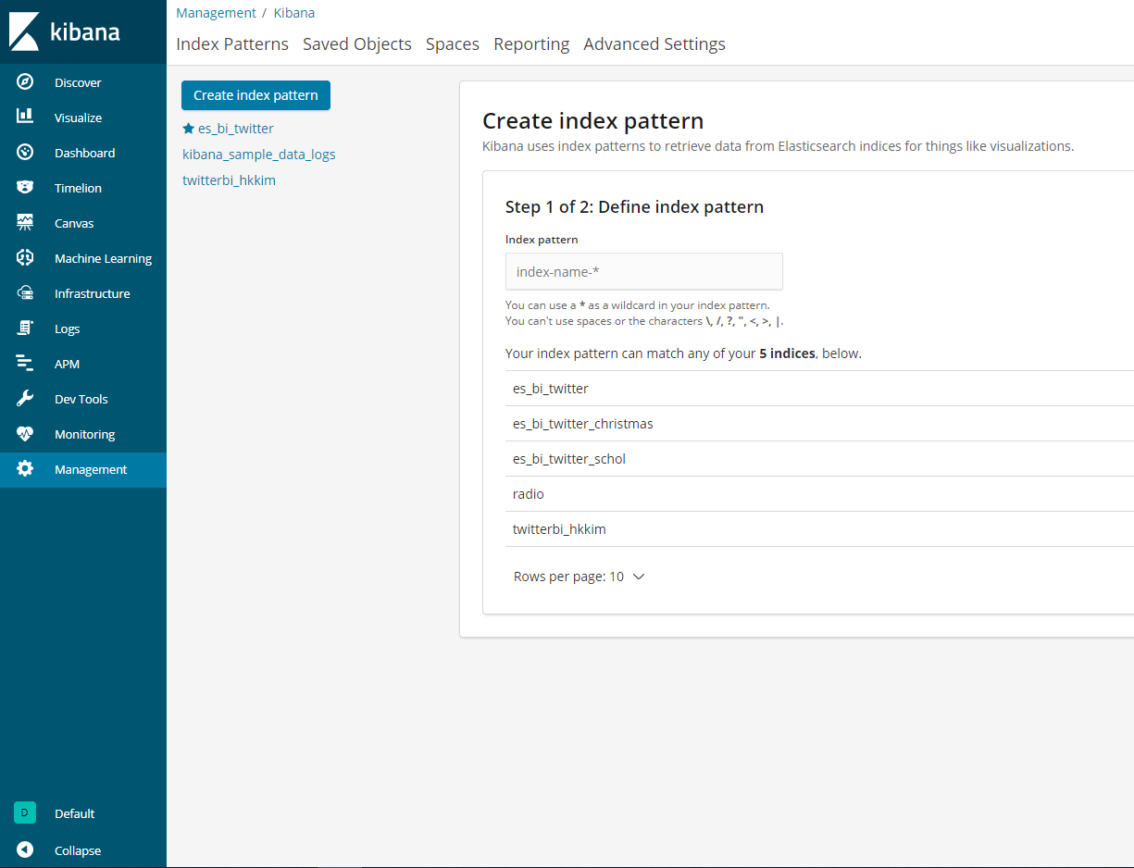

1. **Dashboard 생성  
   “tweetsbi_hkkim”이란 이름의 Dashboard 생성**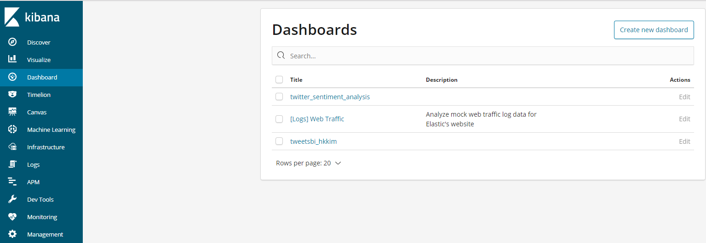
2. **Dashboard에 들어갈 Visualize(그래프) 생성**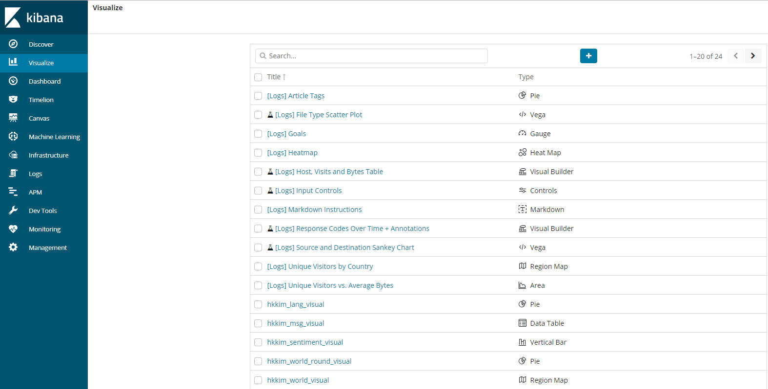

**hkkim_lang_visual : 언어별 사용자들에 대한 통계를 원그래프로 표현**  
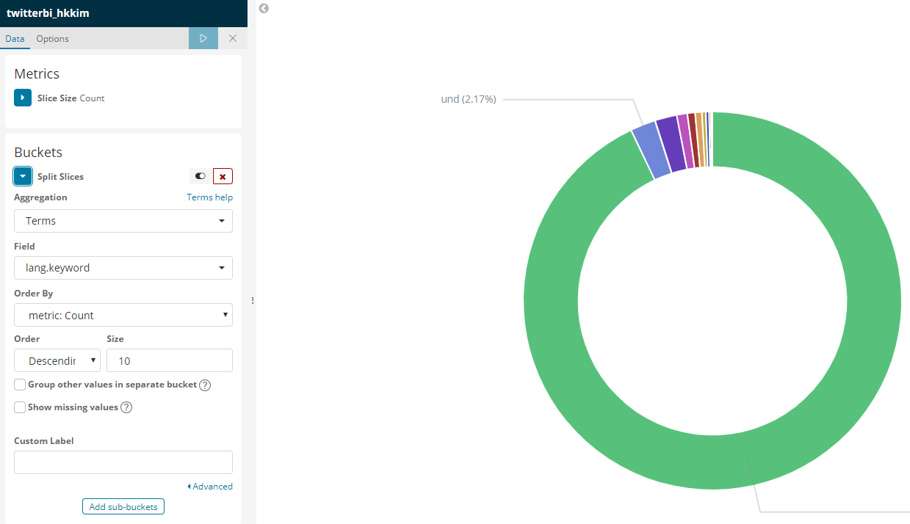  
  
**hkkim_msg_visual : 사용자들이 작성한 트위터 메시지들을 표시**  
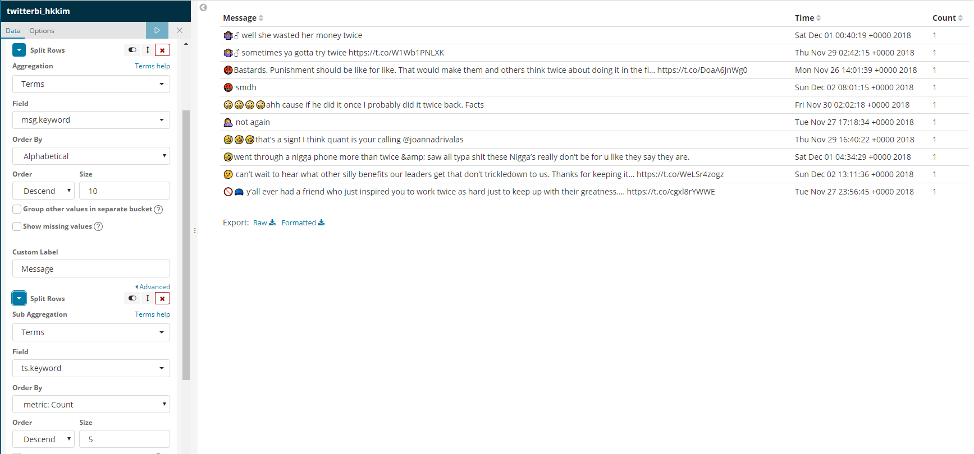  
  
  
  
  
  
  
  
  
**hkkim_sentiment_visual : 사용자들의 긍정, 중립, 부정의 정도를 표현**  
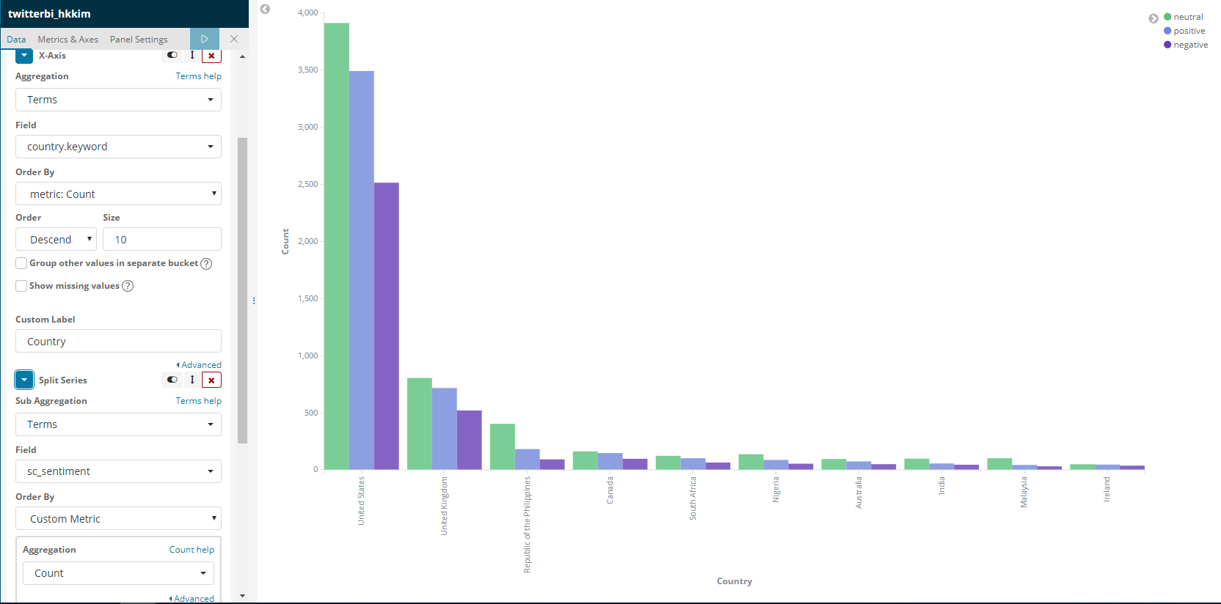

*(+ value명을 변경하는 법.)*  
*(1) Management -> twitterbi_hkkim_kibana -> Scripted fields -> Add scripted field*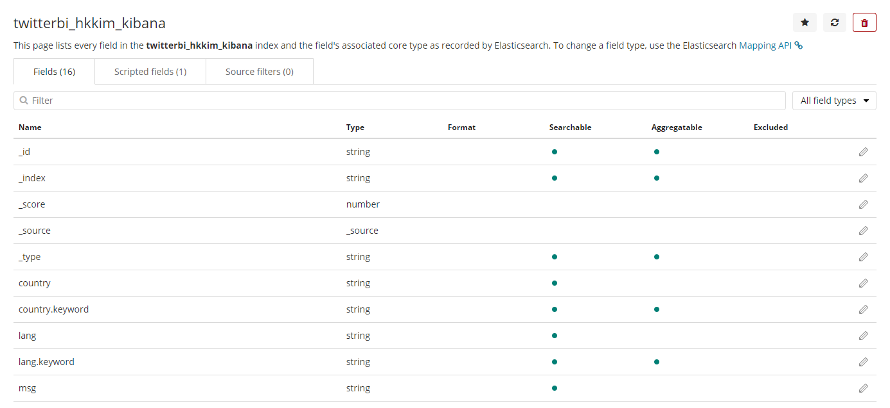

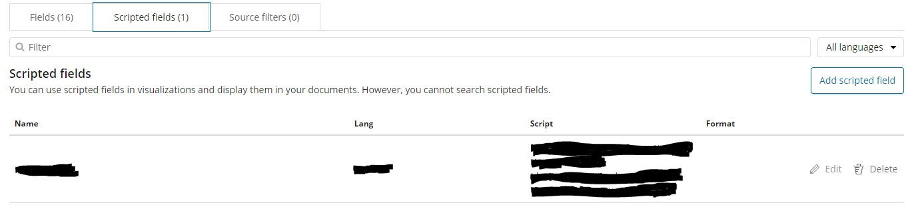

*(2) Script 작성*

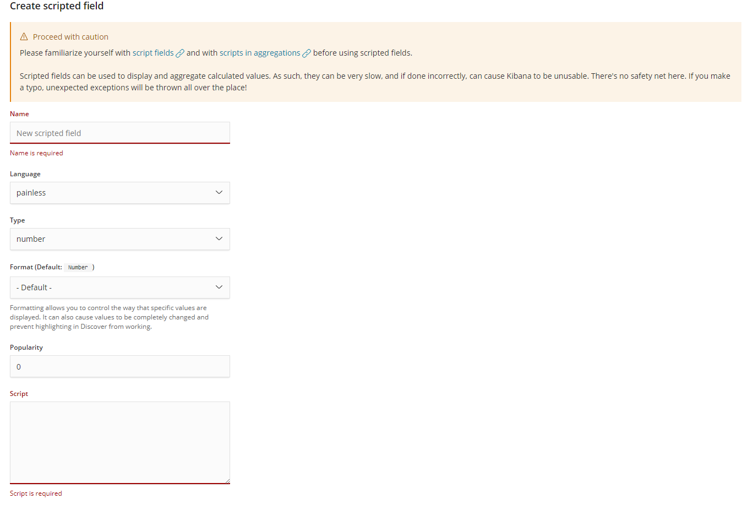

**Name :** scripted field 이름 짓기 *ex) str_sentiment*  
**Language :** Painless, Expression 2개가 있는데, default는 Painless.   
필자는 Painless로 설정되어 있는 것으로 바로 진행.  
Type : 잘 모르겠음.  
Format : 잘 모르겠음. ( Type이 바뀌면 format의 default값 또한 변경된다. )  
Popularity : 잘 모르겠음.  
**Script :** Script내용 작성  
( ex) sentiment field는 중립, 긍정, 부정을 ‘1’, ‘2’, ’0’으로 표현. 그러나 그 표현방식을 “Neutral”, ”Positive”, “Negative”로 바꾸어보는 script. )

**꼭 알아야할 점** : *doc[‘field_name’].value*을 통해 해당 field에 있는 value들에게 access할 수 있다.

*if (doc['sentiment'].value == 1) return "Neutral";   
else if (doc['sentiment'].value == 2) return "Positive";   
else return "Negative";*

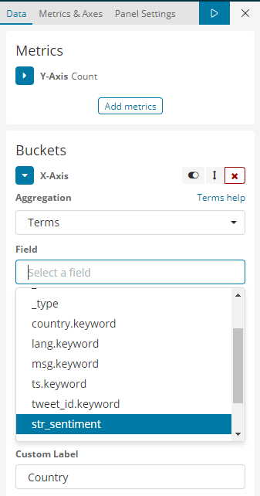

위 과정을 거쳐서 “str_sentiment”란 이름을 가진 scripted field를 새로 생성하였다.  
  
  
  
  
  
  
  
  
  
**hkkim_world_round_visual : 나라별 사용자들에 대한 통계를 원그래프로 표현**  
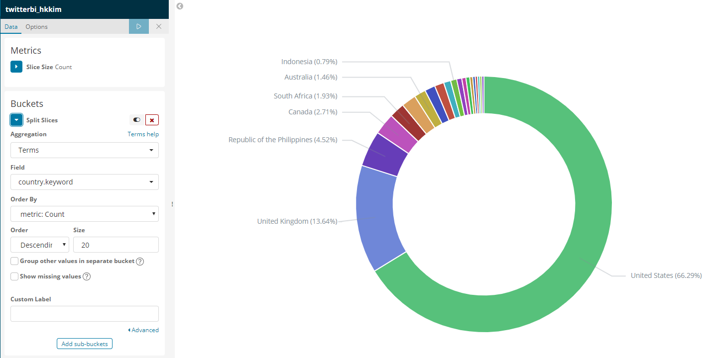  
  
**hkkim_world_visual : 나라별 사용자들에 대한 통계를 세계지도에서 표현**  
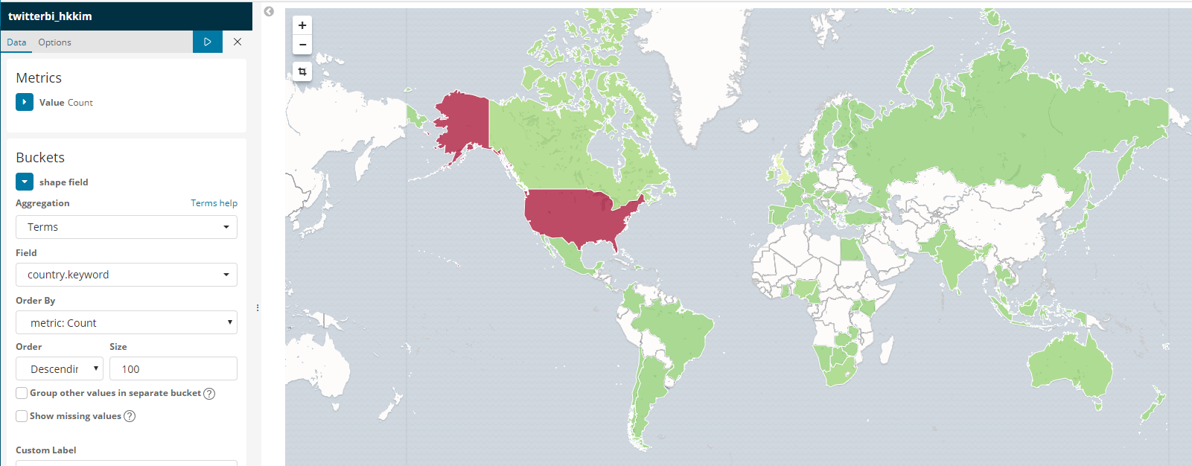

(Dashboard에 적용된 모든 그래프들)

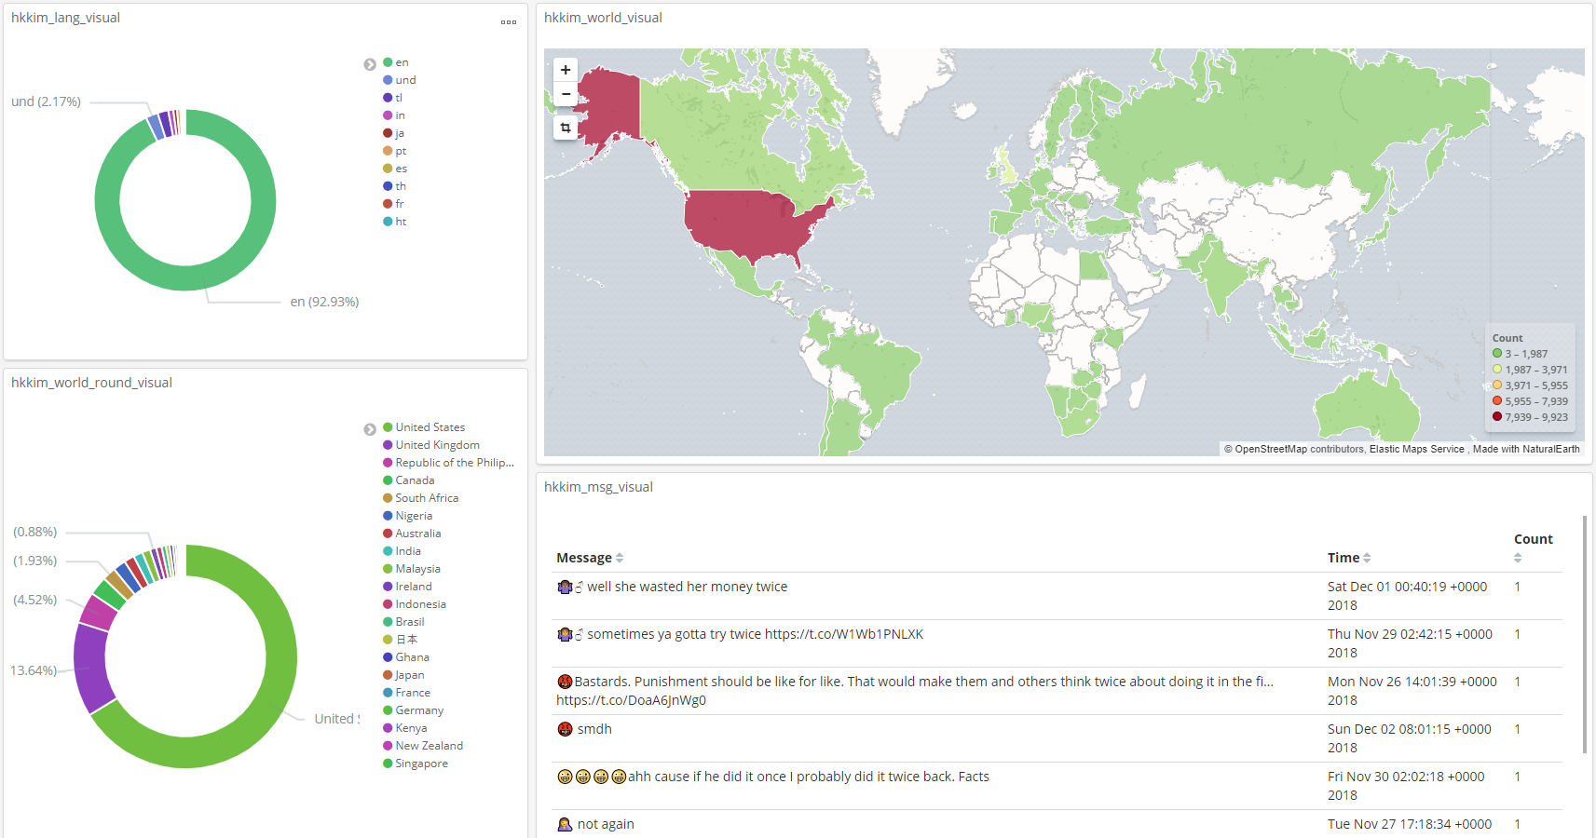  
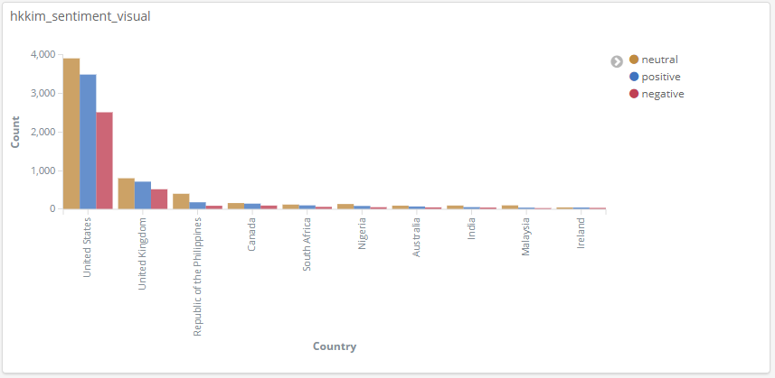

1. **Excel 3D Map 사용 (부록 먼저 실행할 것!!)  
   (1) Hive Table 가져오기 : “데이터 탭” -> “새 쿼리” -> “기타 원본에서” - > “ODBC에서”  
   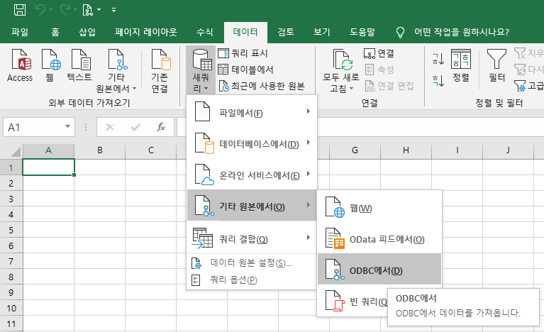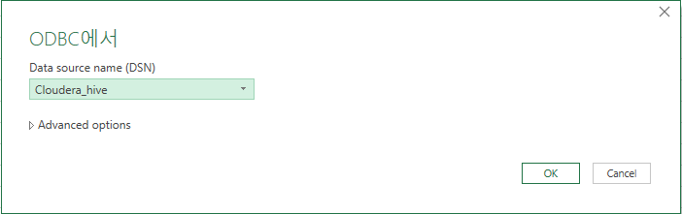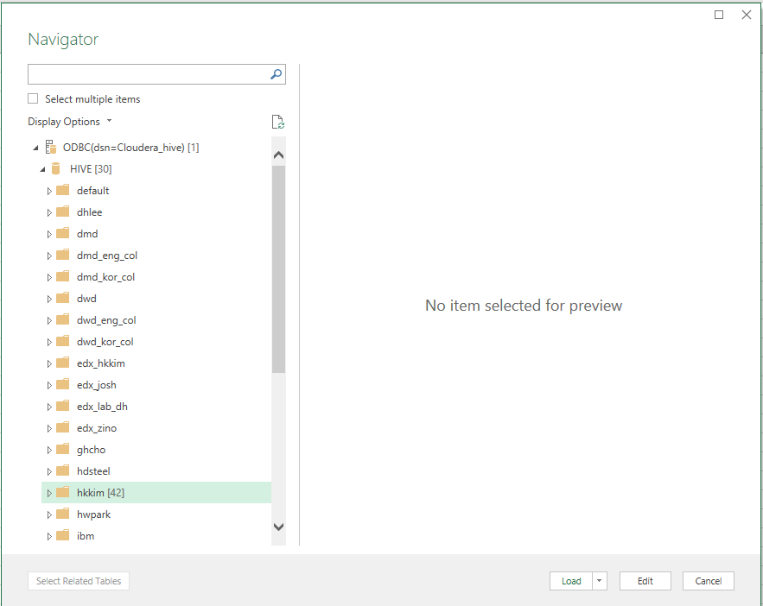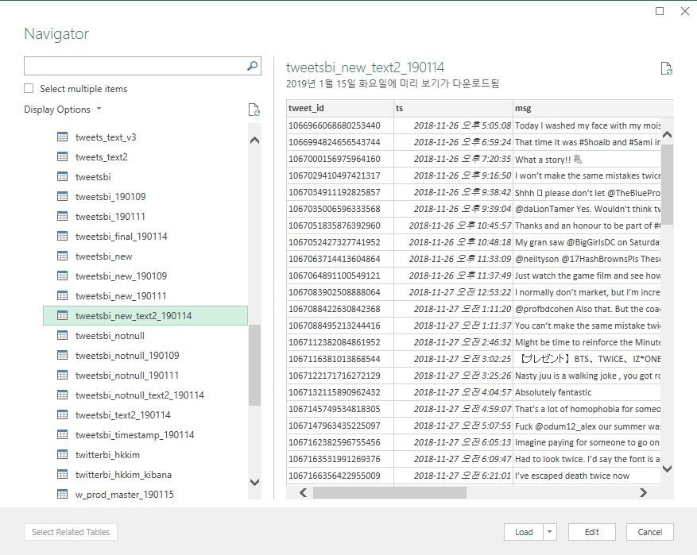 (2) Hive Table 가져오기 : “데이터 탭” -> “기타 원본에서” - > “데이터 연결 마법사에서”  
   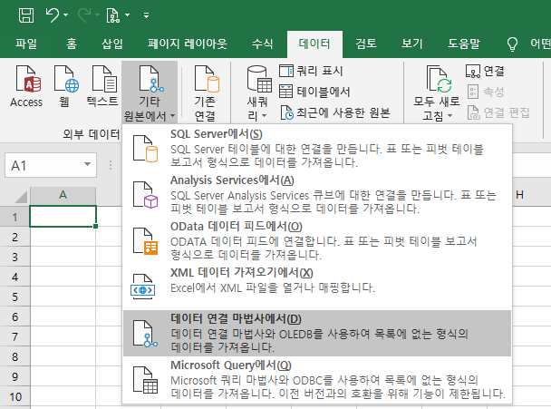**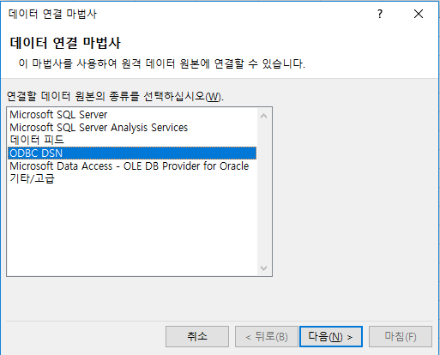

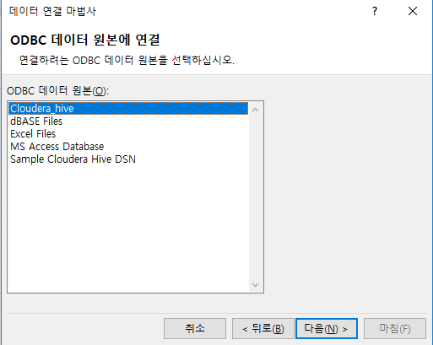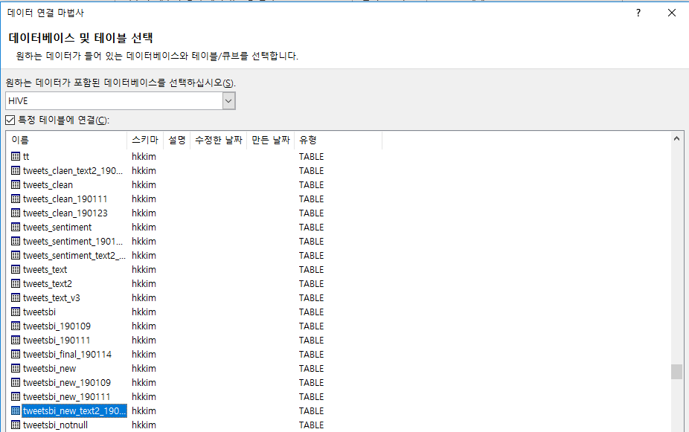

**결과 : 데이터를 Excel에 Import 했을 시의 모습**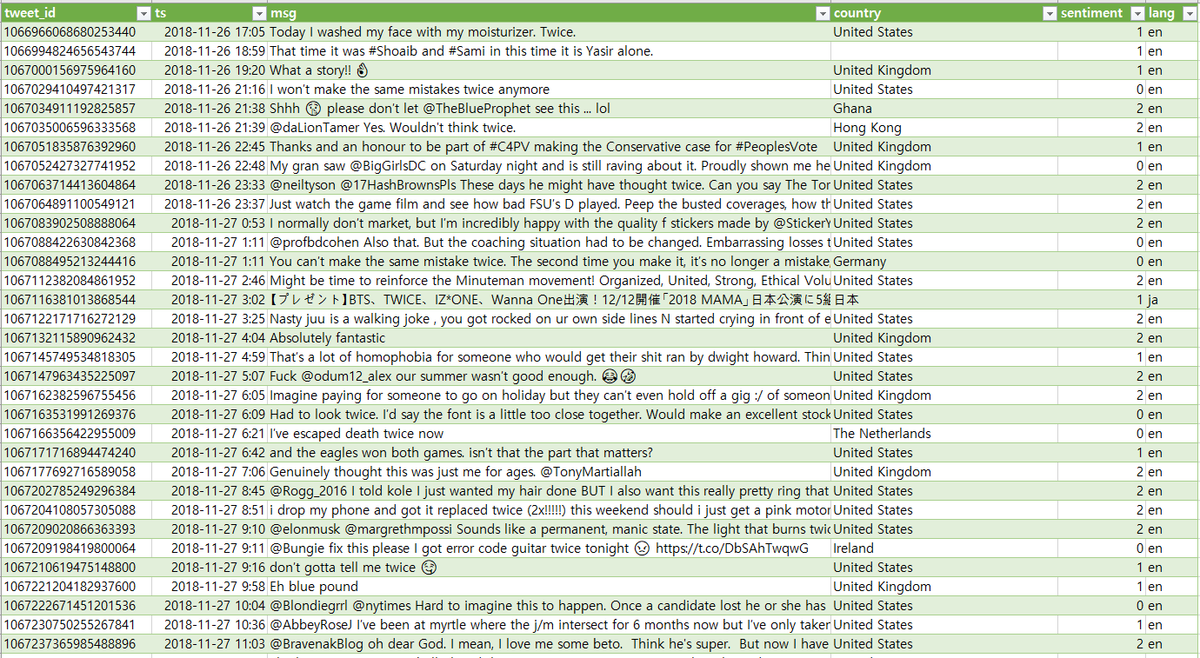

**(3) Excel 3D Map 사용  
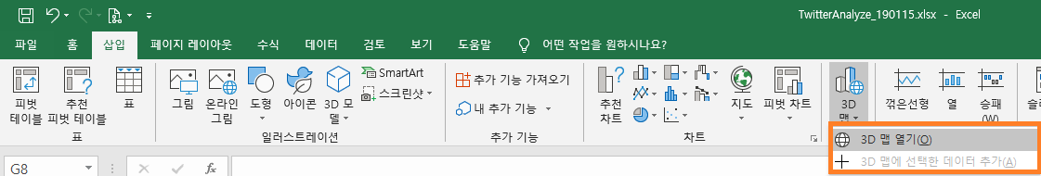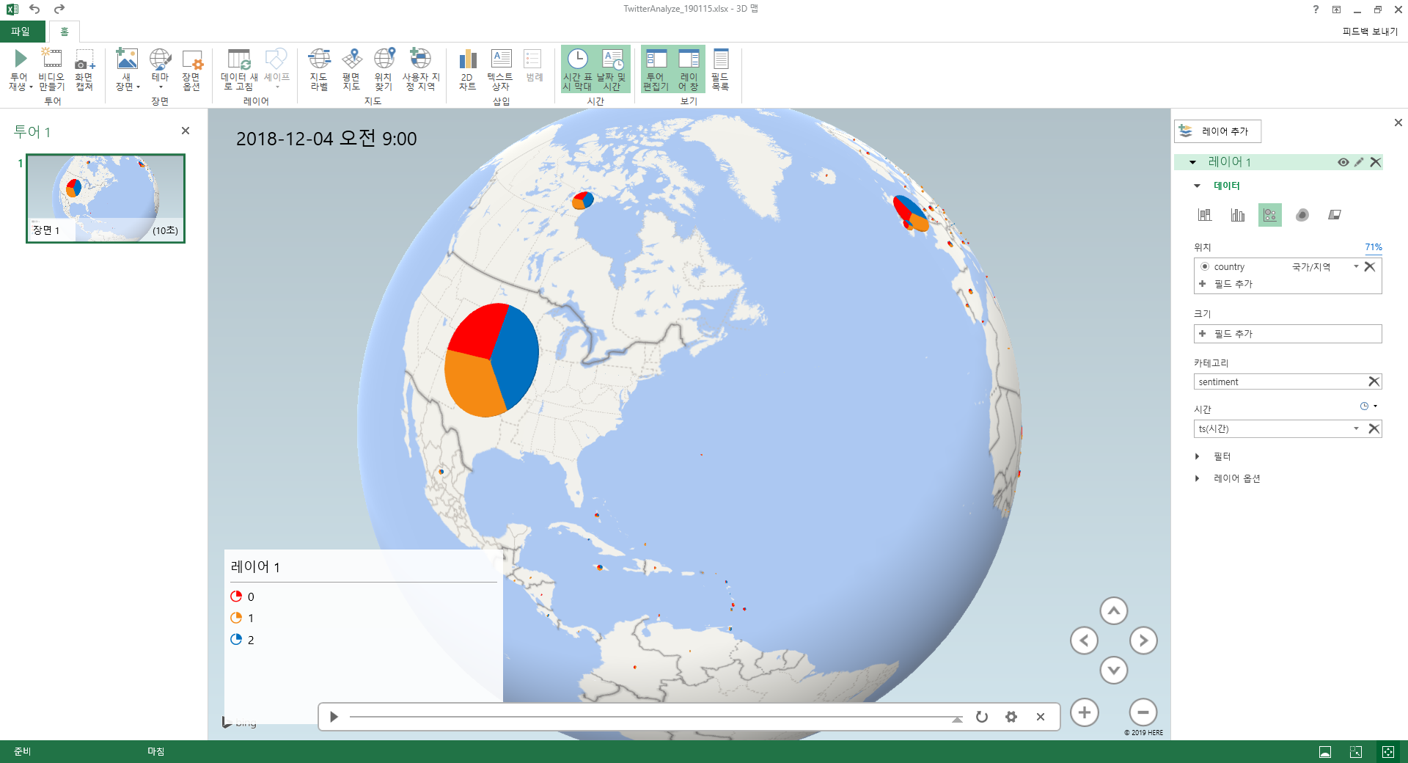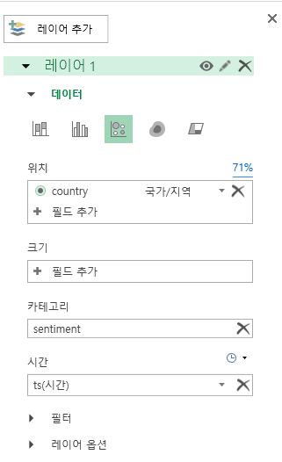 위치 : 각 나라별 위치를 뜻한다,  
sentiment : 각 나라별로 응답의 긍정,중립,부정의 정도를 나타낸다.  
ts : 시간의 흐름에 따라 각 나라별 sentiment의 정도의 변화를 볼 수 있다.**

**참고 : https://github.com/nberah/tutorials/blob/hdp/tutorials/hortonworks/analyzing-social-media-sentiment-data/tutorial.md**

**+ 부록1 : Cloudera ODBC Connector 설치하는 방법**

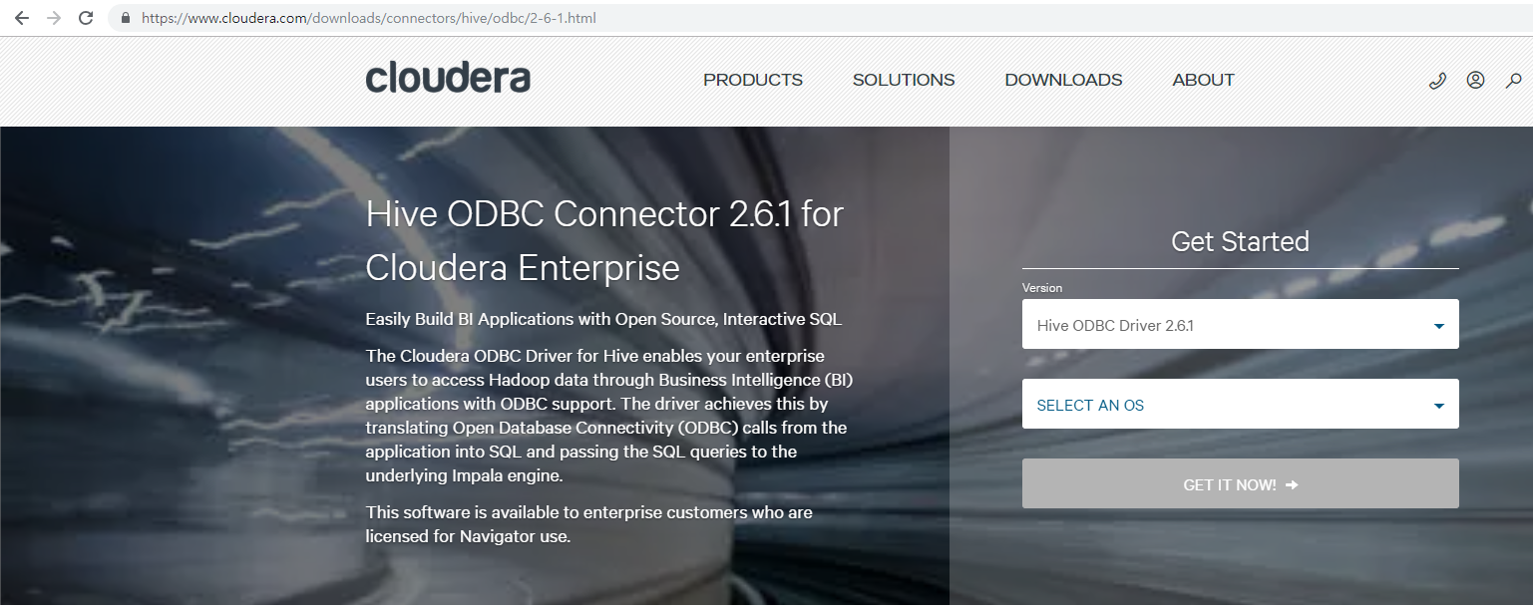**다운로드 경로 :** [**https://www.cloudera.com/downloads/connectors/hive/odbc/2-6-1.html**](https://www.cloudera.com/downloads/connectors/hive/odbc/2-6-1.html) **(32bit, 64bit 2가지가 있는데 본인에게 알맞은 bit로 선택한다.   
작성자의 경우에는 32bit 버전을 다운받았다.)  
  
(1) 다운을 받아 ClouderaHiveODBC32(2.6).msi 파일을 열어 설치 진행.**

**(2) “시작” -> “ODBC 데이터 원본 (32비트)”**

**(3) 아래와 같이 진행  
 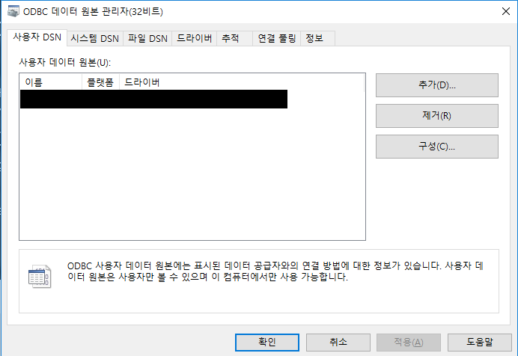**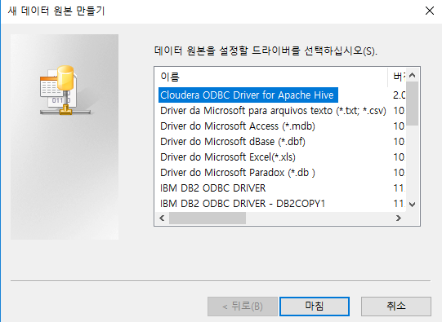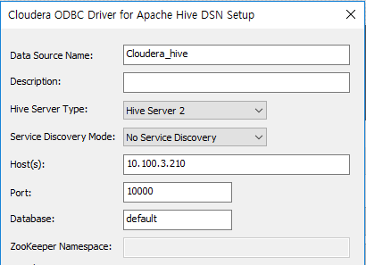

**테스트 결과가 아래와 같이 나오면 연결 성공.  
Excel “데이터” 탭에서 Hive테이블로 연결하고 싶을 시, Cloudera Hive Driver가 목록에 뜬다.**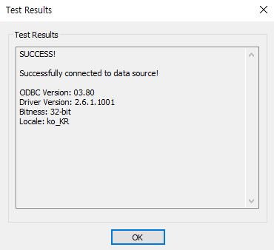

**+ 부록2 : Excel 3D Map 활성화  
“파일” -> “옵션” 을 클릭하면 아래와 같이 나온다.**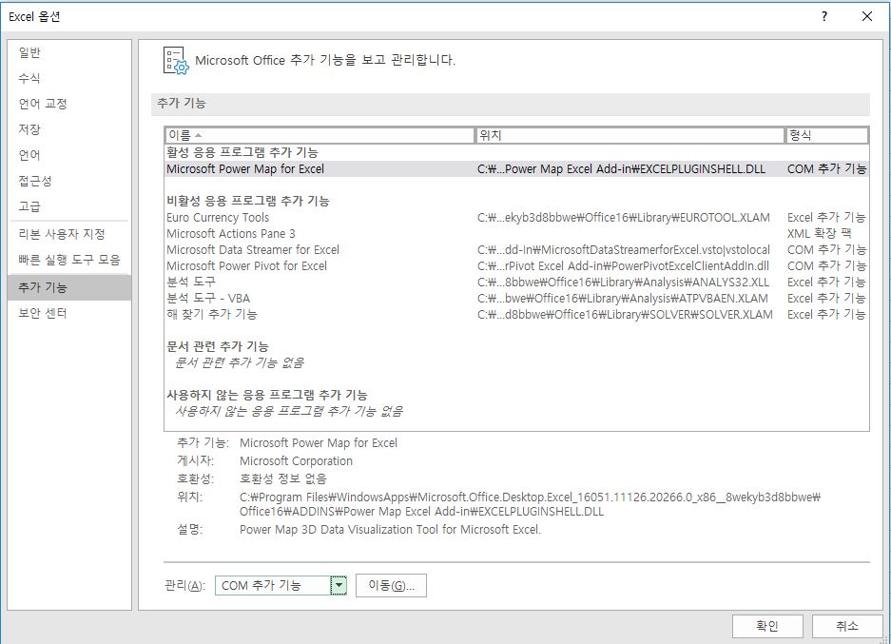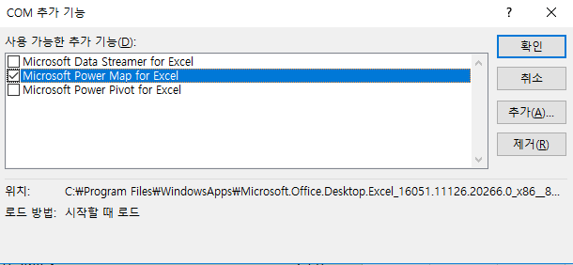

**Reference : https://github.com/nberah/tutorials/blob/hdp/tutorials/hortonworks/analyzing-social-media-sentiment-data/tutorial.md**